2013 年诺贝尔物理学奖——提出有关希格斯玻色子的理论
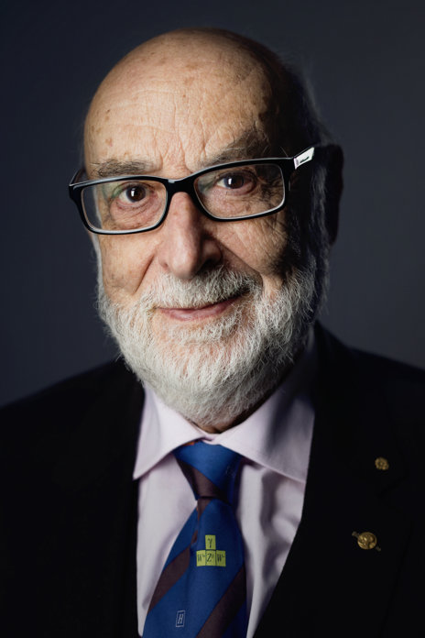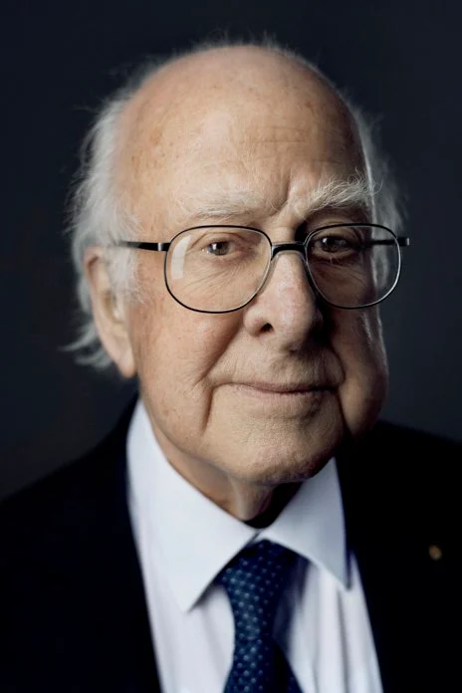
恩格勒
希格斯
2013 年诺贝尔物理学奖授予恩格勒（François Englert，1932— ）和希格斯（Peter Higgs，1929— ），以表彰他们“描述了粒子物理学的标准模型，其预测的基本粒子——希格斯玻色子，被欧洲核子研究中心运行的大型强子对撞机通过实验发现”。

原文：https://www.nobelprize.org/uploads/2018/06/popular-physicsprize2013-1.pdf，AI翻译，略加润色。

终于，在此揭晓！
恩格勒和希格斯因提出粒子如何获得质量的理论，共同荣获2013年诺贝尔物理学奖。1964年，他们各自独立提出了这一理论（恩格勒与已故的同事罗伯特·布劳特合作）。2012年，他们的构想终于在瑞士日内瓦郊外的欧洲核子研究中心实验室通过所谓“希格斯粒子”的发现而得到证实。
这一获奖机制是描述世界构成的粒子物理学标准模型的核心部分。根据标准模型，从花草、人类到星辰和行星，万物皆由少数几种基本构件组成：物质粒子。这些粒子受到各种力的支配，而力则通过相应的力粒子（力的传递者被称为力粒子或规范玻色子，共有4种，对应自然界中的四种基本力）传递，以确保一切井然有序。
整个标准模型还依赖于一种特殊粒子的存在：希格斯粒子。它与一种充满整个空间的不可见场相关联。即使我们的宇宙看似空无一物，这个场依然存在。若非如此，电子和夸克将像光子（光粒子）一样没有质量。如同爱因斯坦的理论所预言的那样，它们将以光速在空间中飞驰，绝无可能被束缚在原子或分子之中。我们所知的一切，甚至我们自身，都将不复存在。
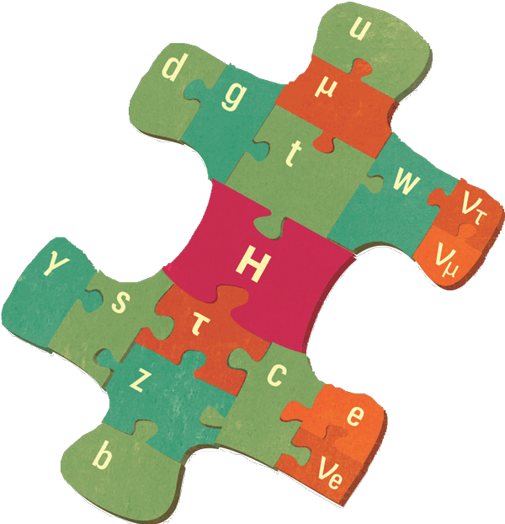
希格斯粒子（H）完成了描述宇宙基本构件的粒子物理学标准模型。
弗朗索瓦·恩格勒和彼得·希格斯在1964年各自独立提出这一理论时，都还是年轻的科学家。他们的理论拯救了标准模型免于崩溃。将近半个世纪后的2012年7月4日星期三，当最终证实该理论的希格斯粒子发现向世界公布时，他们两人都坐在日内瓦郊外欧洲核子研究中心的听众席上。
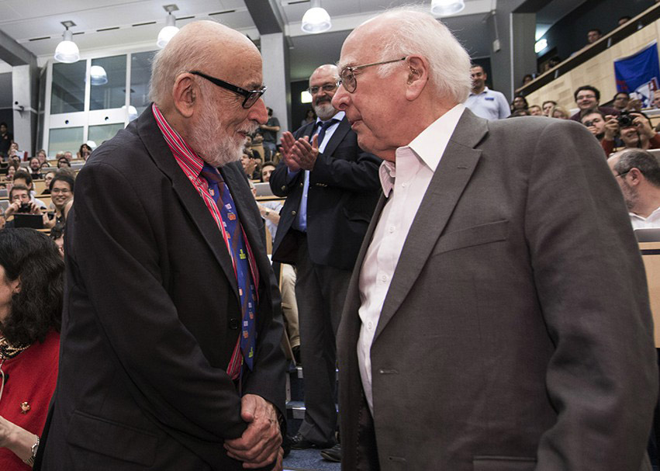
弗朗索瓦·恩格勒和彼得·希格斯于2012年7月4日希格斯粒子发现向世界公布时，在欧洲核子研究中心首次会面。

创建秩序的模型
用少数基本构件来解释世界的想法由来已久。早在公元前400年，哲学家德谟克利特就提出，万物皆由原子组成——原子在希腊语中意为“不可分割”。今天我们知道，原子并非不可分割。它们由绕原子核旋转的电子以及构成原子核的中子和质子组成。而中子和质子又由更小的粒子——夸克构成。实际上，根据标准模型，只有电子和夸克是不可分割的。
原子核由两种夸克构成：上夸克和下夸克。因此，事实上，所有物质的存在只需要三种基本粒子：电子、上夸克和下夸克。但在20世纪50年代和60年代，人们在宇宙射线和新建造的加速器中意外地观察到了新的粒子，因此标准模型不得不将这些电子和夸克的新“兄弟姐妹”也包括进来。
除了物质粒子，自然界的四种基本力——引力、电磁力、弱力和强力——也各自有其力的粒子。引力和电磁力最为人所熟知，它们产生吸引或排斥，我们可以亲眼看到它们的效果。强力作用于夸克，将质子和中子束缚在原子核内；而弱力则负责放射性衰变，例如太阳内部的核过程就离不开它。
粒子物理学的标准模型统一了自然界的基本构件以及四种基本力中的三种（第四种引力仍未被纳入该模型）。长期以来，这些力究竟如何运作一直是个谜。例如，被磁铁吸引的金属片如何知道磁铁就在稍远一点的地方？月亮又如何感受到地球的引力？

充满空间的不可见场
物理学给出的解释是：空间充满了许多不可见的场。引力场、电磁场、夸克场以及所有其他场充满了空间，或者更准确地说，充满了四维时空——一个理论在其中展开的抽象空间。标准模型是一种量子场论，其中场和粒子是宇宙的基本构件。
在量子物理学中，万物皆被视为量子场中的振动集合。这些振动以微小的能量包——量子——的形式在场中传播，在我们看来就是粒子。存在两种场：物质场（对应物质粒子）和力场（对应力粒子——力的传递者）。希格斯粒子同样是其场的振动，该场通常被称为希格斯场。
没有这个场，标准模型就会像纸牌屋一样坍塌，因为量子场论会带来必须加以约束的无穷大以及无法观察到的对称性。直到弗朗索瓦·恩格勒和罗伯特·布劳特，以及彼得·希格斯，还有后来的其他几位科学家证明希格斯场能够在破坏标准模型对称性的同时不摧毁整个理论，该模型才最终被接受。
这是因为，标准模型只有在粒子没有质量的情况下才成立。对于电磁力及其无质量的光子传递者来说，这不成问题。然而，弱力是由三种大质量粒子传递的：两种带电的W粒子和一种Z粒子。它们与轻巧的光子难以相容。统一了电磁力和弱力的电弱力是如何产生的呢？标准模型因此面临危机。正是在这里，恩格勒、布劳特和希格斯登上了舞台，他们提出的粒子获得质量的精巧机制成功地拯救了标准模型。

幽灵般的希格斯场
希格斯场不同于物理学中的其他场。所有其他场的强度都会变化，并在其最低能级时变为零。希格斯场则不然。即使将空间彻底掏空，它仍然会被一个拒绝“关闭”的幽灵般的场所充满：这就是希格斯场。我们察觉不到它；希格斯场之于我们，如同空气之于人类，水之于鱼儿。但没有它，我们将不复存在，因为粒子只有与希格斯场接触才能获得质量。那些不理会希格斯场的粒子无法获得质量，相互作用弱的粒子变轻，相互作用强的粒子则变重。例如，从该场获得质量的电子，在原子和分子的形成与结合中扮演着关键角色。如果希格斯场突然消失，所有物质都将崩溃，因为突然失去质量的电子会以光速四散飞离。
那么，是什么让希格斯场如此特殊呢？它打破了世界固有的对称性。自然界中对称性比比皆是：人脸通常是对称的，花朵和雪花展现出各种几何对称。物理学还揭示了其他类型的对称性，它们虽处于更深层次，却同样描绘着我们的世界。一个相对简单的对称性规定：实验在斯德哥尔摩进行还是在巴黎进行，其结果并无差别；实验在何时进行也无关紧要。爱因斯坦的狭义相对论处理时空中的对称性，并已成为许多其他理论（如粒子物理学标准模型）的范本。标准模型的方程式是对称的；如同一个球无论从哪个角度观察看起来都一样，标准模型的方程式即使在其定义视角改变时也保持不变。
对称性原则还会得出其他一些略显意外的结果。早在1918年，德国数学家埃米·诺特就证明了物理学的守恒定律（如能量守恒定律和电荷守恒定律）同样源于对称性。
然而，对称性对需要满足的条件有特定要求。一个球必须是完美的球形；最微小的凸起都会破坏其对称性。对于方程式，则有其他标准。标准模型的一个对称性禁止粒子拥有质量。显然，我们的世界并非如此，因此粒子必定从某处获得了它们的质量。这正是此次获奖机制发挥作用的地方：它提供了一种方式，使得对称性既能存在，同时又隐藏在视野之外。

对称性虽被隐藏，却依然存在
我们的宇宙很可能诞生于对称状态。在宇宙大爆炸之时，所有粒子都无质量，所有力都统一为一种原初力。这种原始秩序已不复存在——它的对称性已对我们隐藏起来。在大爆炸后仅仅10⁻¹¹秒，发生了一些事情。希格斯场失去了其原始平衡。这是如何发生的呢？
一切始于对称状态。这种状态可以描述为一个位于圆形碗底中心、处于最低能态的球。轻轻一推，球开始滚动，但过一会儿它会回到最低点。
然而，如果在碗的中心出现一个凸起，使其看起来更像一顶墨西哥帽，那么中心位置虽然仍然对称，但却变得不稳定了。球会沿着任何方向滚下坡。帽子本身仍是对称的，但一旦球滚下，它远离中心的位置便掩盖了这种对称性。希格斯场以类似的方式打破了其对称性，并在远离对称零点的真空中找到了一个稳定的能级。这种自发对称性破缺也被称为希格斯场的相变；就像水结冰一样。

大爆炸
10⁻¹¹ s
时间
宇宙很可能以对称状态诞生，不可见的希格斯场具有一种对称性，对应于球位于圆形碗底中心的稳定位置。但在大爆炸后仅仅10⁻¹¹秒，当希格斯场将其最低能级从对称中心点移开时，它打破了这种对称性。
为了实现这一相变，需要四种粒子，但只有一种——希格斯粒子——存活了下来。另外三种被弱力的传递者（两种带电的W粒子和一种Z粒子）所“吞噬”，这些传递者由此获得了质量。就这样，标准模型中电弱力的对称性得以保存——弱力的三种大质量粒子与电磁力的无质量光子之间的对称性依然存在，只是被隐藏起来了。

探索极端物理的极限机器
诺奖得主们可能未曾想到，他们有生之年竟能看到这一理论得到证实。这需要全世界物理学家付出巨大的努力。很长一段时间里，美国芝加哥郊外的费米实验室和法瑞边境的欧洲核子研究中心这两个实验室，一直在竞相寻找希格斯粒子。但当费米实验室的Tevatron加速器在几年前关闭后，欧洲核子研究中心成为世界上唯一继续追寻希格斯粒子的地方。
欧洲核子研究中心成立于1954年，旨在二战后重建欧洲的科研以及欧洲国家间的关系。其目前有二十个成员国，来自全球约一百个国家的科学家合作参与其项目。
欧洲核子研究中心最宏伟的成就——大型强子对撞机，可能是人类有史以来建造的最大、最复杂的机器。两个各约3 000名科学家组成的研究团队，利用巨大的探测器——ATLAS和CMS——追逐粒子。这些探测器位于地下100米深处，每秒能观测4 000万次粒子碰撞。如此之高的碰撞频率，得益于粒子以相反方向注入周长27公里的环形LHC隧道后发生的猛烈对撞。
每十小时向LHC注入一次质子，每个方向一束。十万亿个质子被聚集并压缩成一条超细的射线——这绝非易事，因为带正电荷的质子倾向于相互排斥。它们以光速的99.99999%运动，并以约4 TeV（太电子伏特）的单束能量和8 TeV的总能量发生碰撞（1太电子伏特 = 一万亿电子伏特）。1 TeV的能量或许不算多，大致相当于一只飞蚊的能量，但当这股能量集中在一个质子上，并且有500万亿个这样的质子在加速器中飞奔时，射线的能量就相当于一列全速行驶的火车。到2015年，LHC的能量将几乎翻倍。
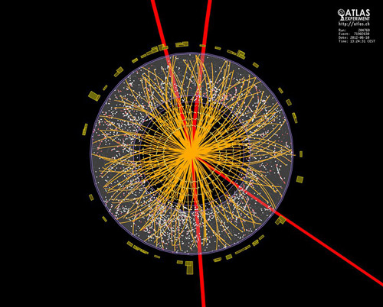
ATLAS探测器中一个可能的发现，显示了由短寿命希格斯粒子衰变产生的四个μ子（红色）的径迹。图片：欧洲核子研究中心，http://cds.cern.ch/record/1459496
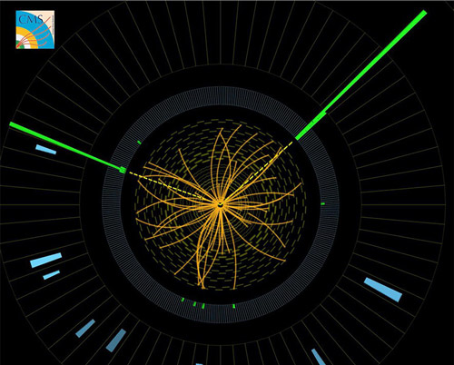
一个希格斯粒子可能产生后几乎瞬间衰变为两个光子。它们的径迹（绿色）在此CMS探测器中可见。图片：欧洲核子研究中心，http://cds.cern.ch/record/1459459

谜题中的谜题
粒子实验有时被比作为了研究两块瑞士手表的结构而将它们相互撞击。但实际上这比那要困难得多，因为科学家们寻找的粒子完全是全新的——它们是从碰撞释放的能量中创造出来的。
根据爱因斯坦著名的公式E = mc²，质量是能量的一种形式。正是这个等式的神奇之处，使得即使是无质量粒子在碰撞时也能创造出新事物；就像两个光子碰撞产生一个电子及其反粒子（正电子），或者当能量足够高时，两个胶子碰撞产生一个希格斯粒子。
质子就像是装满粒子（夸克、反夸克和胶子）的小袋子。它们中的大多数彼此擦肩而过，相安无事；平均而言，每两次粒子群碰撞中，只有约二十次是完全正面的对撞。十亿次碰撞中，可能只有不到一次值得继续追踪。这听起来可能不多，但每一次这样的碰撞都会导致大约一千个粒子的“烟花般”的爆炸。希格斯粒子的质量在125 GeV（十亿电子伏特）左右，比质子重一百多倍，这也是它难以产生的原因之一。
然而，实验远未结束。欧洲核子研究中心的科学家们希望在未来几年取得更多突破性发现。尽管找到希格斯粒子——标准模型拼图中缺失的一块——是一项巨大的成就，但标准模型并非宇宙谜题的最终答案。
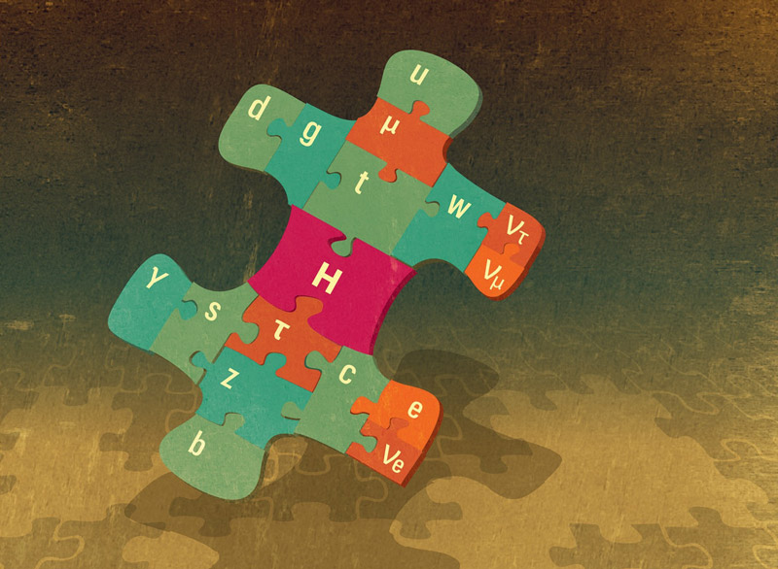
即使希格斯粒子完成了标准模型的拼图，标准模型也并非更宏大的宇宙拼图的最后一块。
原因之一是，标准模型将某些粒子（中微子）视为几乎无质量，而最近的研究表明它们实际上确实有质量。另一个原因是，该模型只描述了可见物质，而可见物质仅占宇宙中所有物质的五分之一。其余部分是未知种类的暗物质。它对我们来说并不直接可见，但可以通过其引力牵引被观察到——正是这种引力维持着星系的结合，防止它们被撕裂。
在其他所有方面，暗物质都避免与可见物质发生牵连。请注意，希格斯粒子很特殊；也许它能够设法与这神秘的黑暗建立起联系。科学家们希望，哪怕只是惊鸿一瞥，也能在未来几十年利用大型强子对撞机继续追寻未知粒子的过程中，捕捉到暗物质。

诺奖得主简介
弗朗索瓦·恩格勒
比利时公民。1932年出生于比利时埃特尔贝克。1959年获比利时布鲁塞尔自由大学博士学位。布鲁塞尔自由大学荣休教授。www.ulb.ac.be/sciences/physth/people_FEnglert.html
彼得·W·希格斯
英国公民。1929年出生于英国纽卡斯尔。1954年获伦敦大学国王学院博士学位。英国爱丁堡大学荣休教授。www.ph.ed.ac.uk/higgs/

官网链接，恩格勒论文链接，希格斯论文链接。

